TRƯỜNG TIỂU HỌC HẢI TÂY “TỰ HÀO VÀ YÊU THƯƠNG”
Nhân dịp kỷ niệm Kỷ niệm 95 năm Ngày Phụ nữ Việt Nam (20/10/1930 – 20/10/2025), thầy và trò Trường Tiểu học Hải Tây xin gửi những lời tri ân sâu sắc nhất đến toàn thể các cô giáo, cán bộ, nhân viên nữ đang công tác tại nhà trường.
Trong suốt thời gian qua, các cô không chỉ tận tụy với công việc “trồng người” mà còn luôn giữ vững tinh thần trách nhiệm, sự nhiệt huyết và tình yêu thương dành cho học sinh. Mỗi bài giảng, mỗi giờ lên lớp, mỗi hoạt động ở trường đều in đậm dấu ấn của sự kiên trì, sáng tạo và tâm huyết của các cô – những người đã góp phần quan trọng xây dựng môi trường giáo dục thân thiện, chất lượng và giàu yêu thương của Tiểu học Hải Tây.
Bên cạnh vai trò của những nhà giáo mẫu mực, các cô còn là những người phụ nữ đảm đang trong gia đình, biết dung hòa giữa công việc và cuộc sống, mang lại sự ấm áp và vững vàng cho những người thân yêu. Chính sự hy sinh thầm lặng ấy đã tạo nên giá trị tốt đẹp và truyền cảm hứng cho thế hệ học sinh hôm nay và mai sau.
Nhân ngày 20/10, xin chúc các cô giáo, cán bộ và nhân viên nữ của Trường Tiểu học Hải Tây luôn mạnh khỏe, xinh đẹp, hạnh phúc và tiếp tục tỏa sáng với đam mê nghề nghiệp. Chúc các cô luôn giữ mãi nụ cười, nhiệt huyết và niềm tự hào của những người đưa đò thầm lặng.
Trân trọng tri ân những đóng góp to lớn và ý nghĩa của các cô đối với mái trường Hải Tây thân yêu.
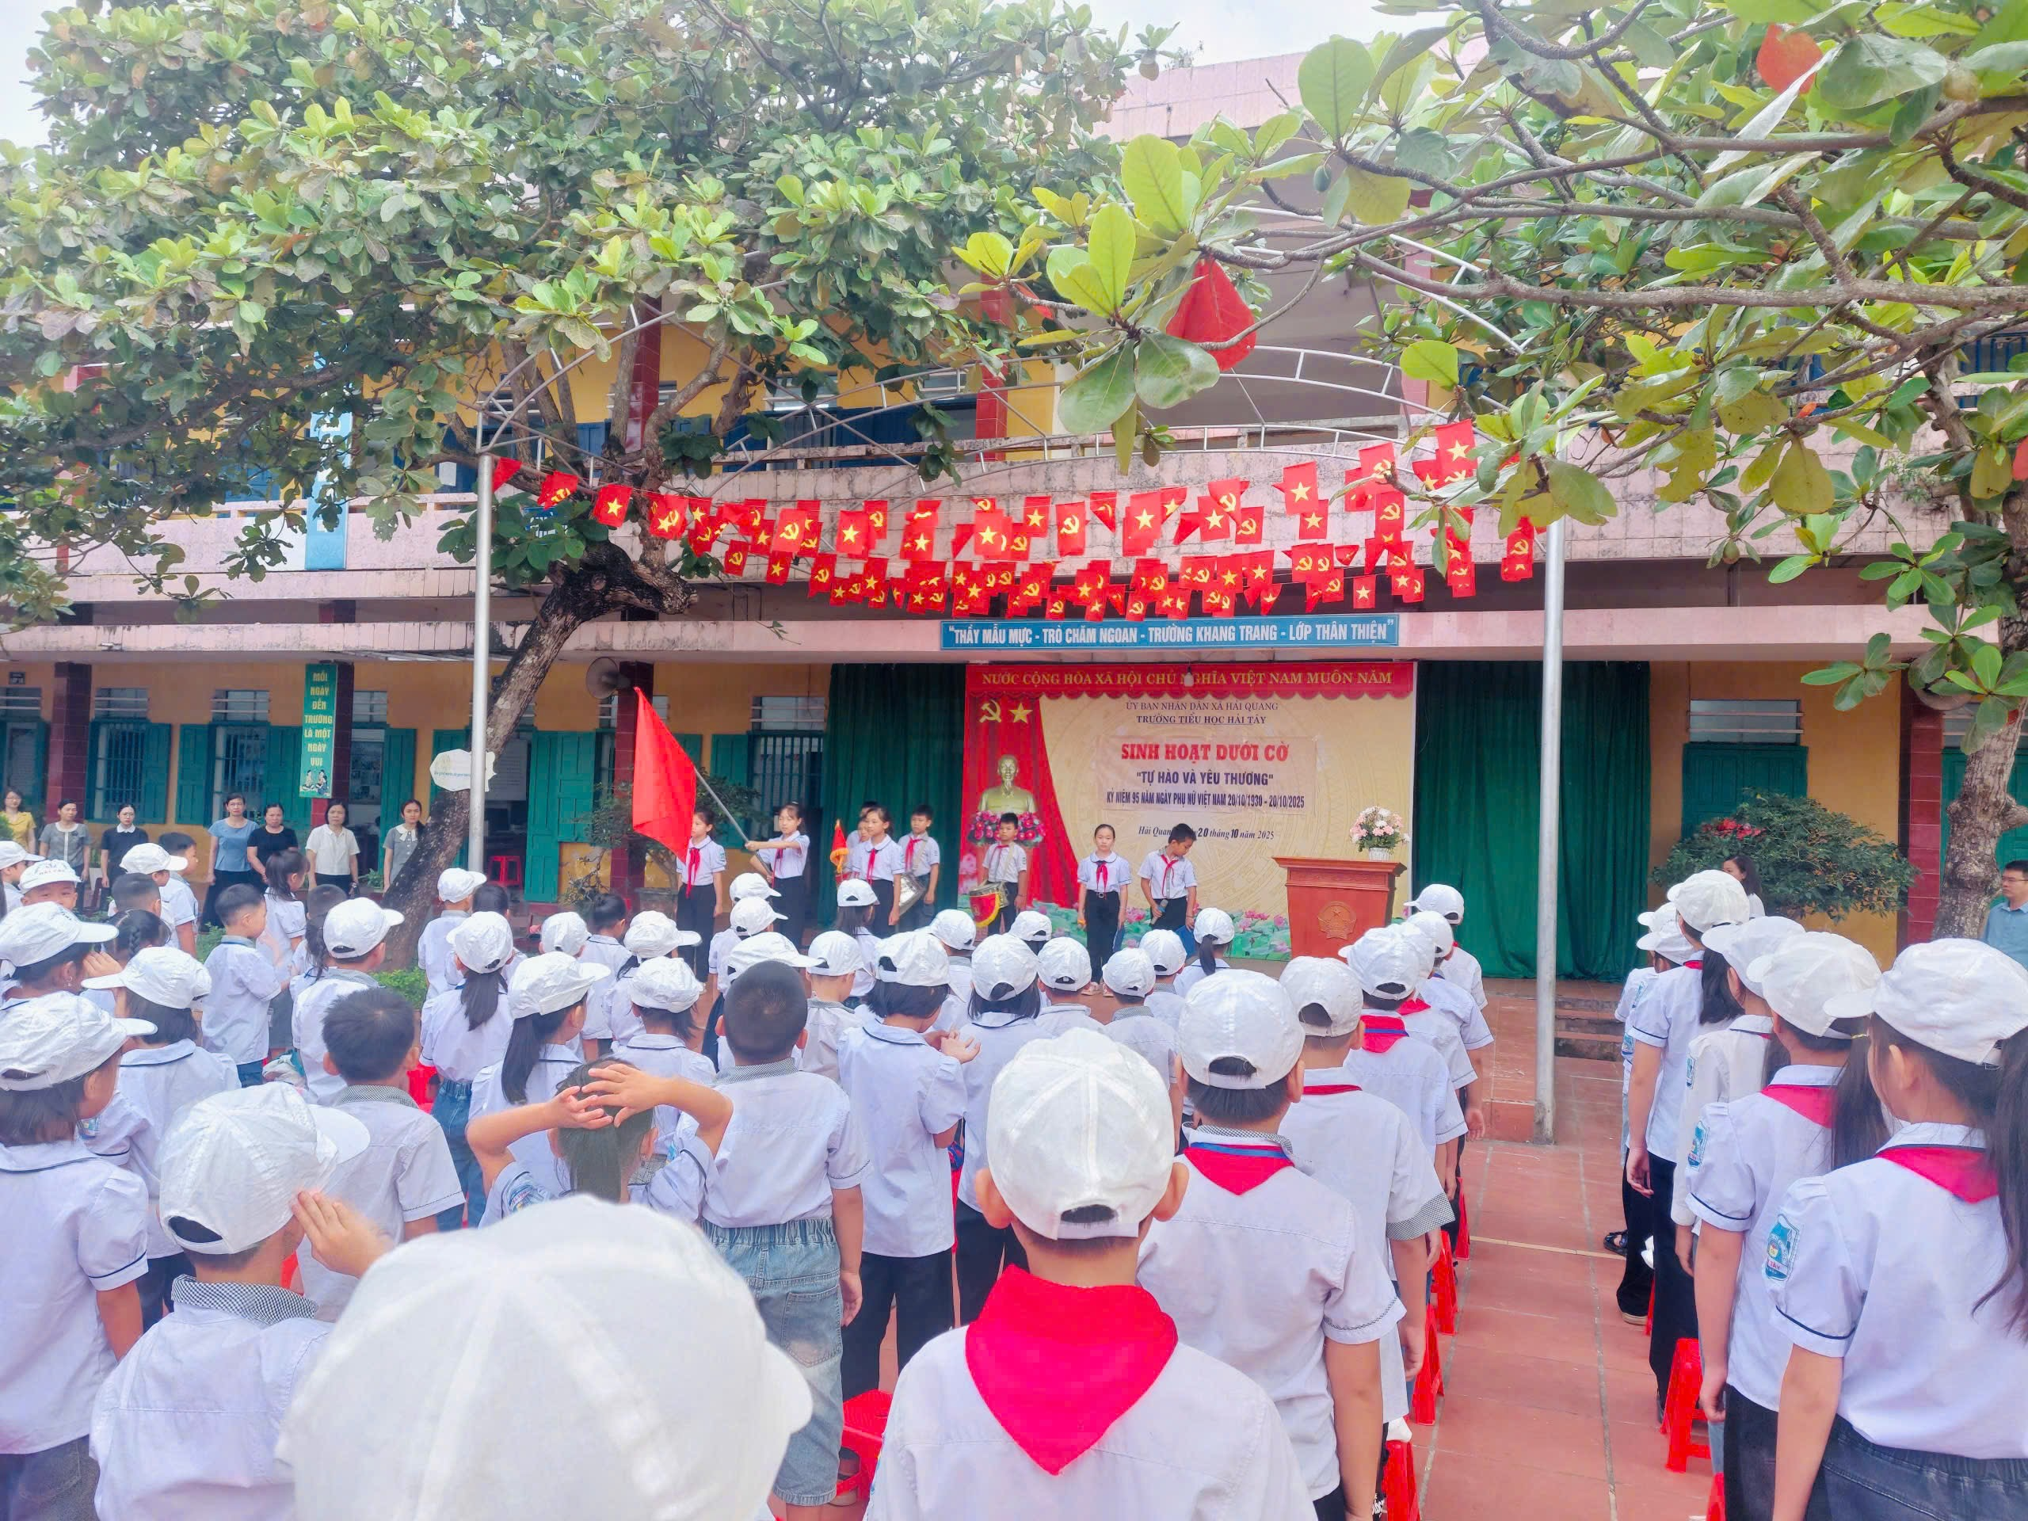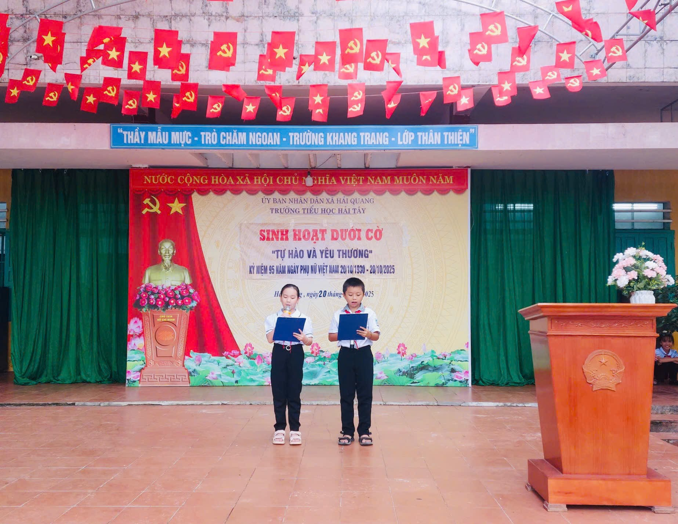
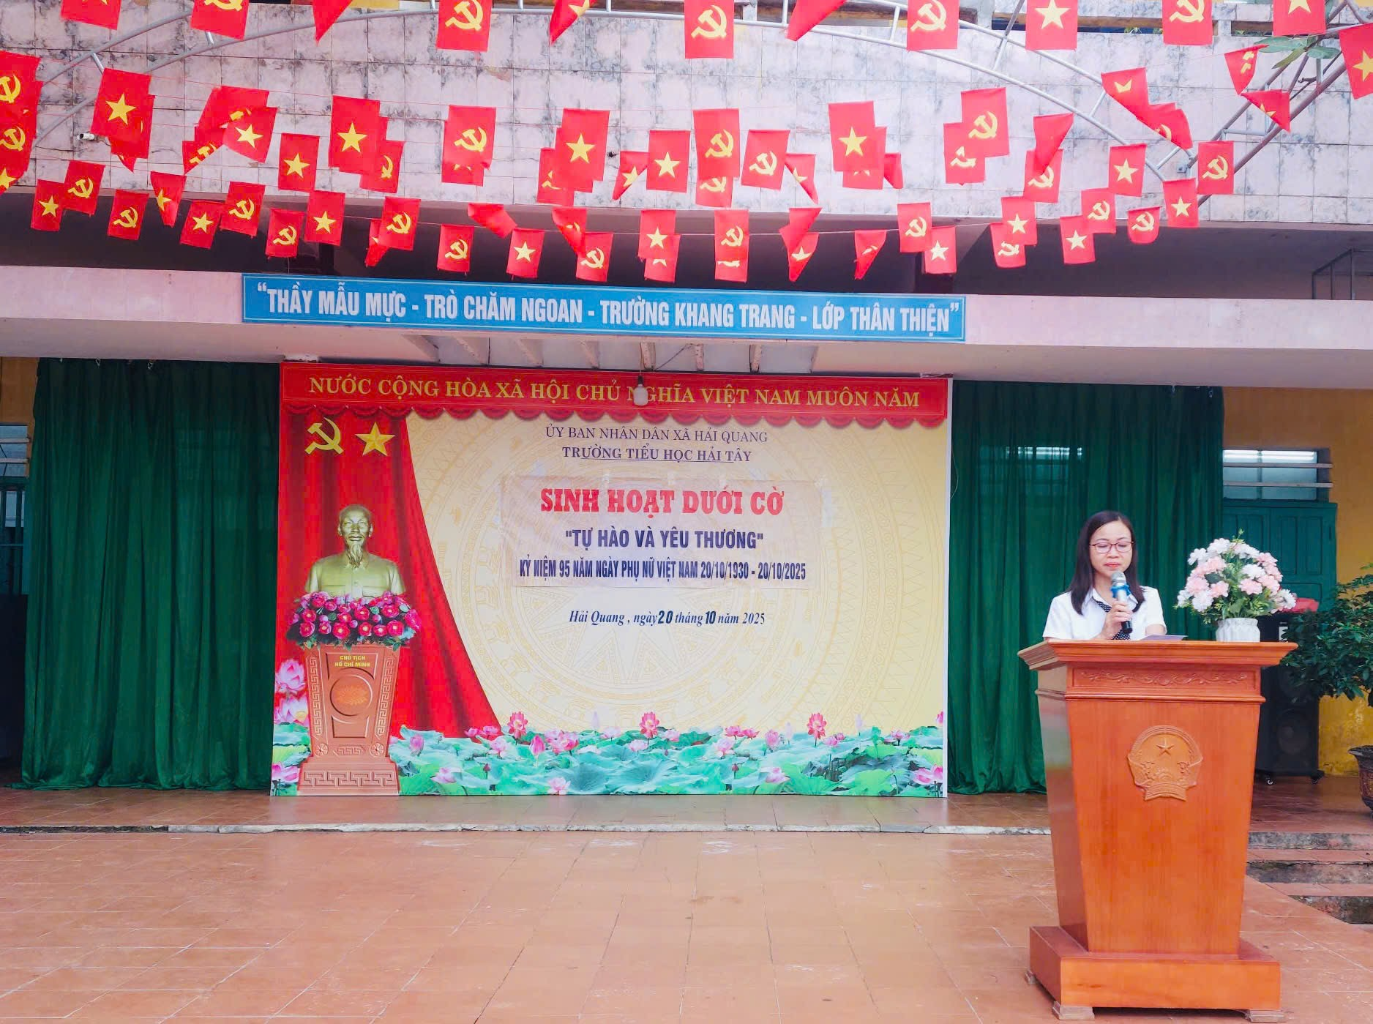
Cô Trần Thị Lụa- Bí thư chi bộ, Hiệu trưởng nhà trường đọc diễn văn kỷ niệm ngày Phụ nữ Việt Nam 20/11
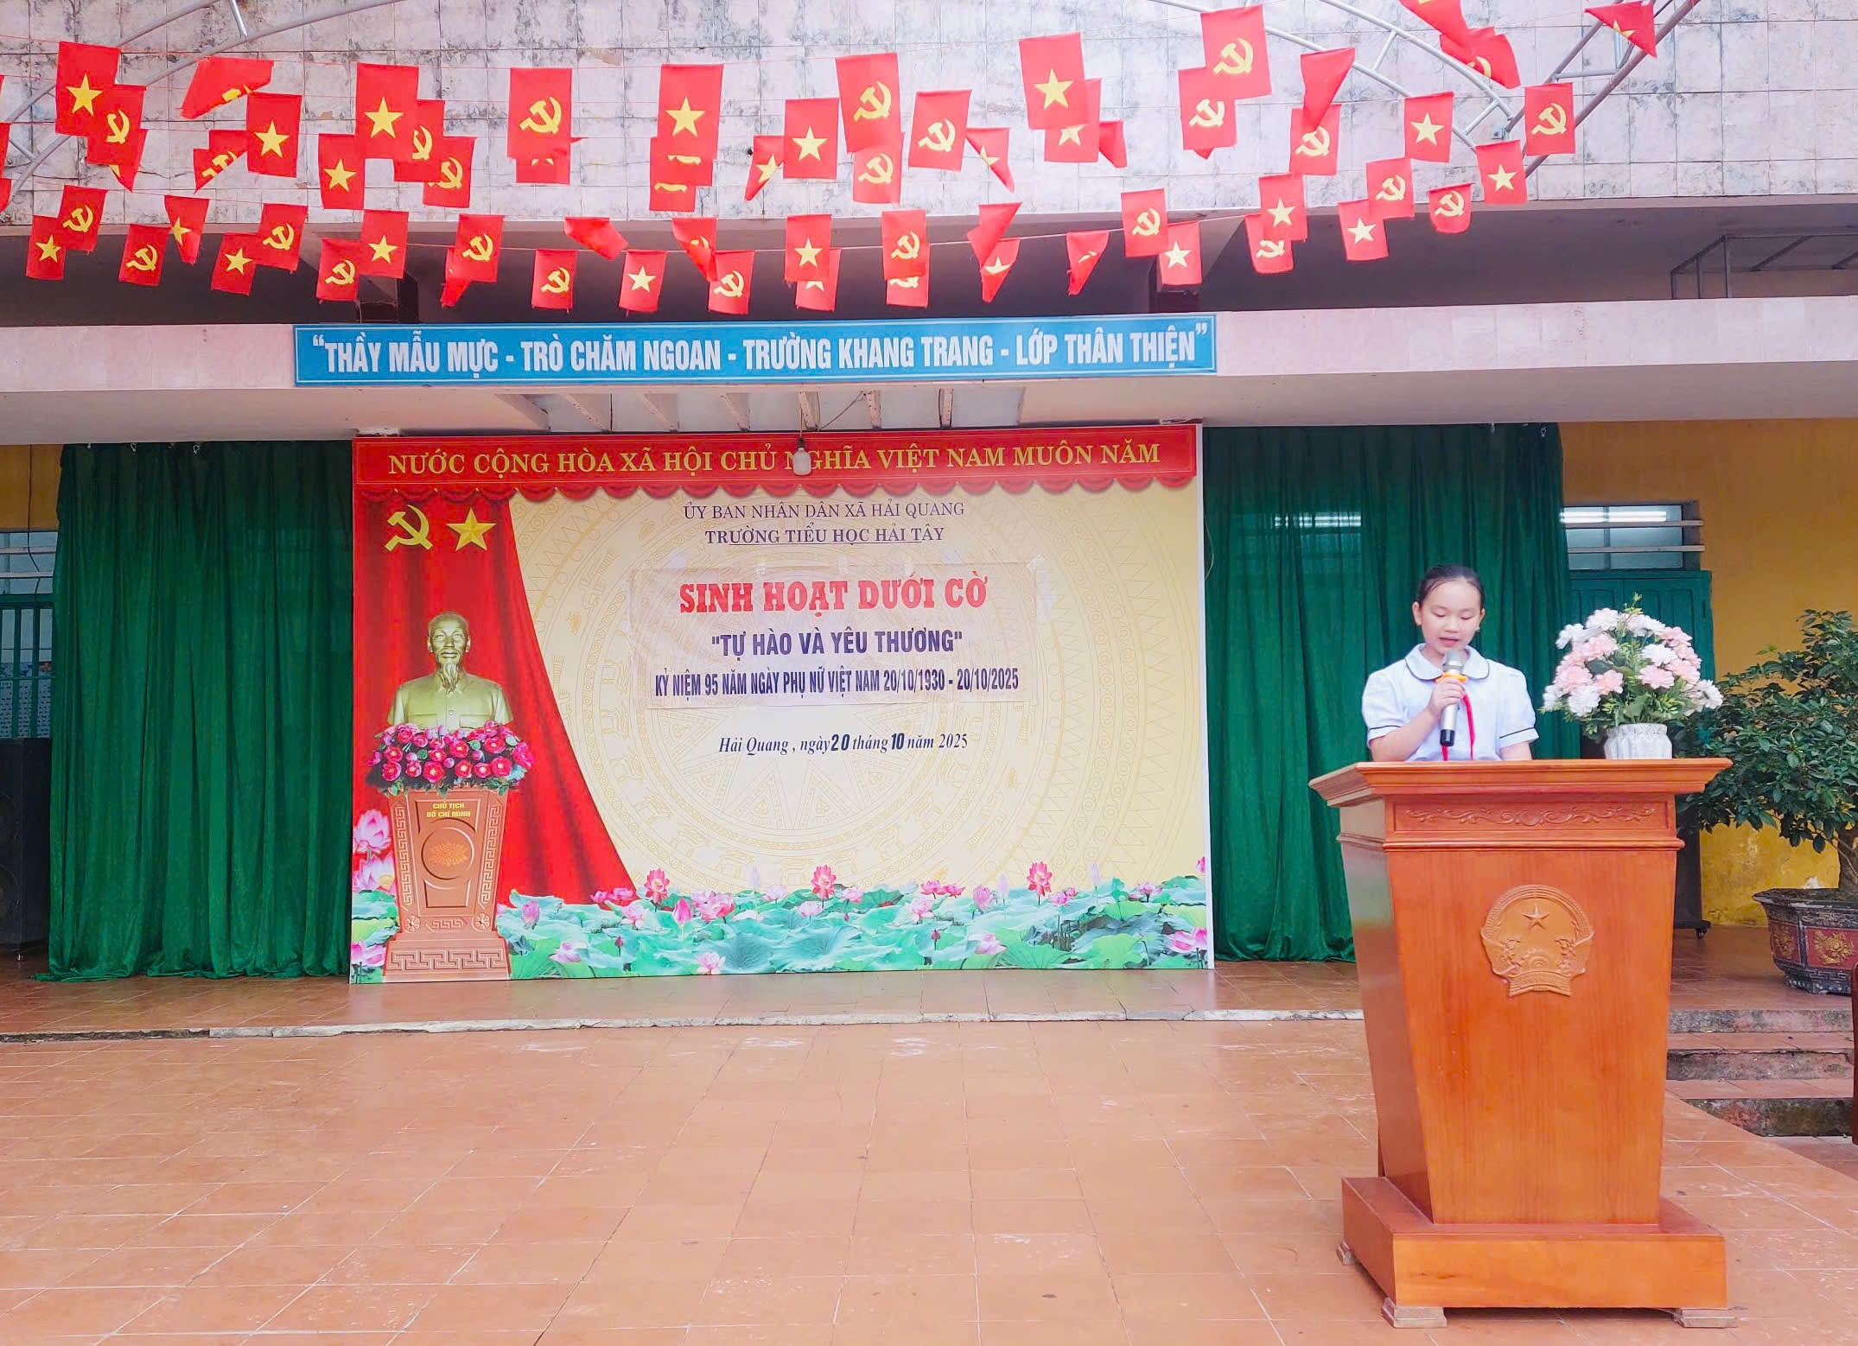
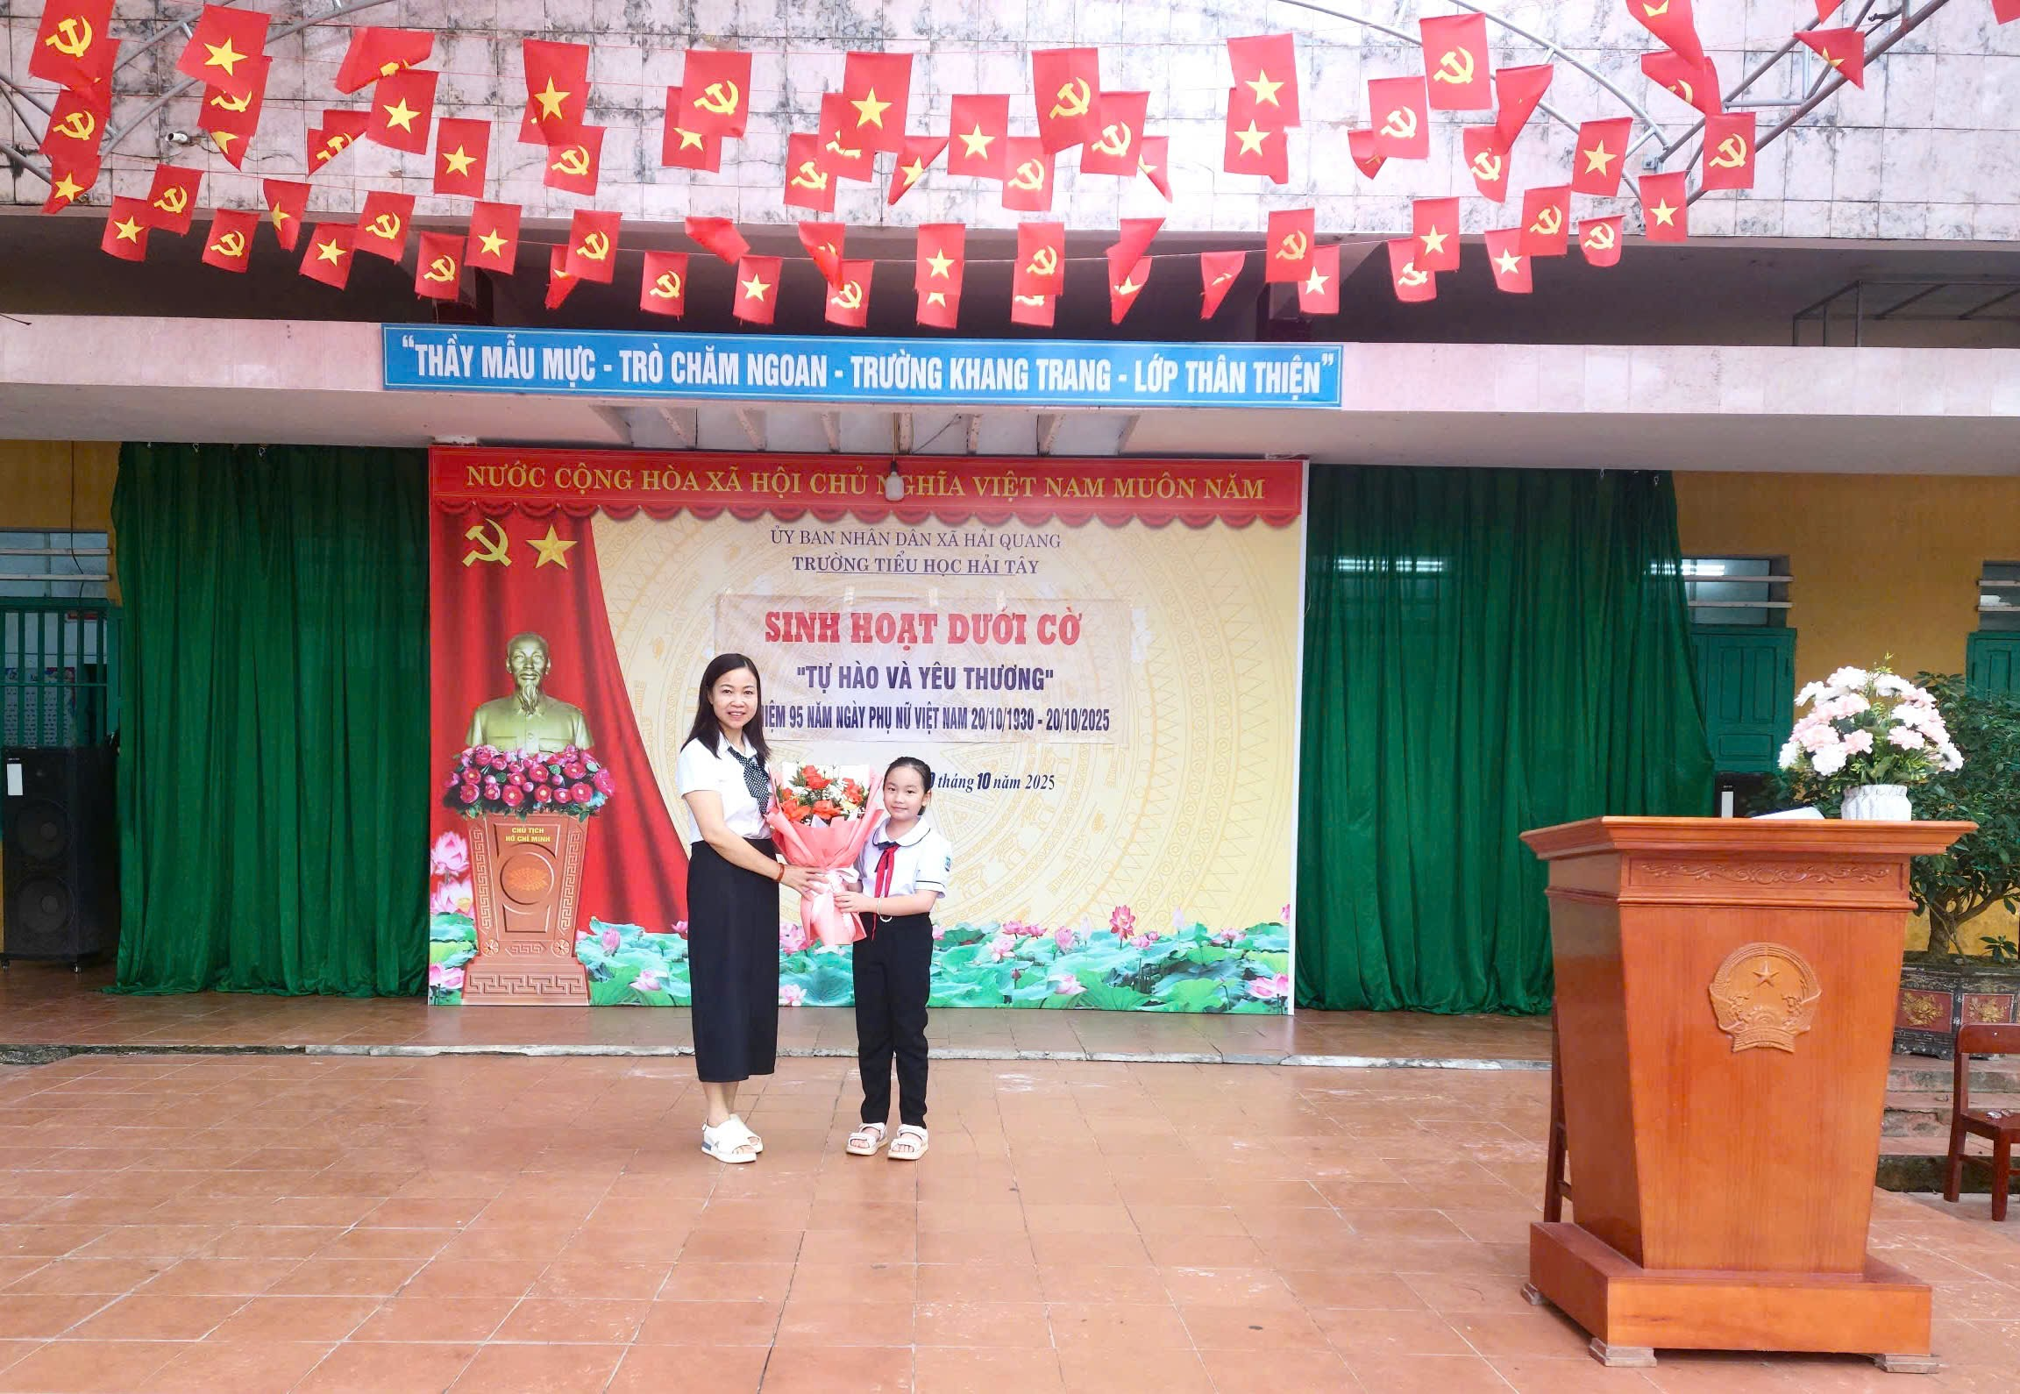
Em Nguyễn Thị Kim Ngân- học sinh lớp 4C đại diện cho 605 học sinh toàn trường chúc mừng và tặng hoa các cô
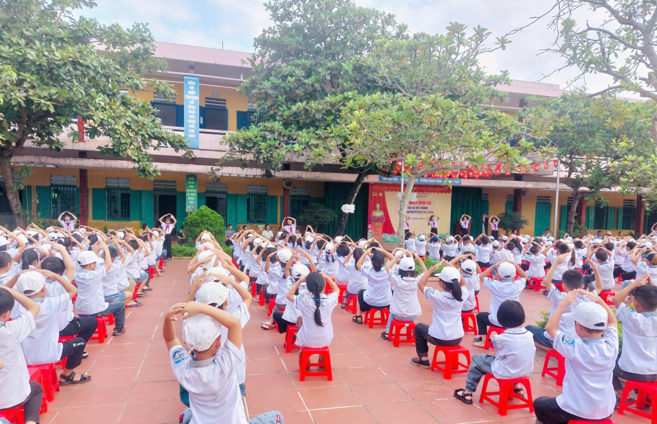

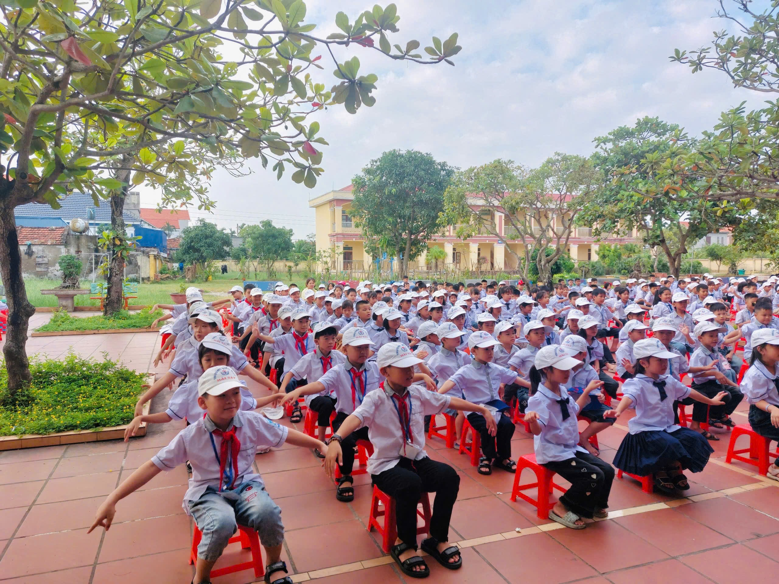
Học sinh toàn trường cùng gửi tặng các thầy cô cử điệu bài : “Ước mơ của mẹ”

